Рябов Николай Степанович.
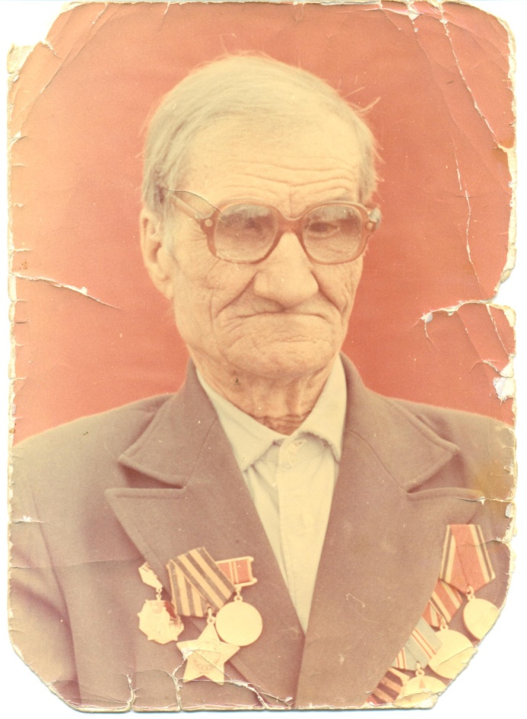
Рябов Николай Степанович родился в 1907 году в деревне Ёниха Заветлужского района Горьковской области. Призван в Красную армию Заветлужским РВК Заветлужского района Горьковской области. На фронтах Великой Отечественной войны с 15 октября 1941 года по 10 апреля 1942 в составе северо-западного фронта 939 стрелковой дивизии в должности пулемётчика. Воевал на северо-западном фронте с 15 октября по 30 ноября 1941 года, на Смоленском направлении в составе 755 стрелкового полка с 24 марта по 10 апреля 1942 года пулемётчиком.
Николай Степанович получил два ранения. 30 ноября 1941 года был ранен, лечился в госпитале, вернулся в полк. Второе тяжёлое ранение получил 10 апреля 1942 года. Оно перевернуло всю его жизнь. Значится в списках погибших в архивах «Убит в бою около деревни Н-Суховка, Южновского района Смоленской области 29.03.1942 года». Однако для семьи весть о смерти оказалась преждевременной. Прадеда вынести с поля боя и спасли. Долгое время находился без сознания. Чудом остался жив. В 1942 году уволен из рядов Советской армии по ранению.
Николай Степанович награждён орденом «Красной звезды», медалями «За Отвагу» и «За победу над Германией». В послевоенные годы работал в колхозе имени Будённого. С работой справлялся хорошо.

Награды
Медаль за победу над Германией
Медаль «За победу над Германией в Великой Отечественной войне 1941—1945 гг.» учреждена Указом Президиума ВС. СССР от 9 мая 1945 года. Авторы медали — художники Е. М. Романов и И. К. Андрианов.

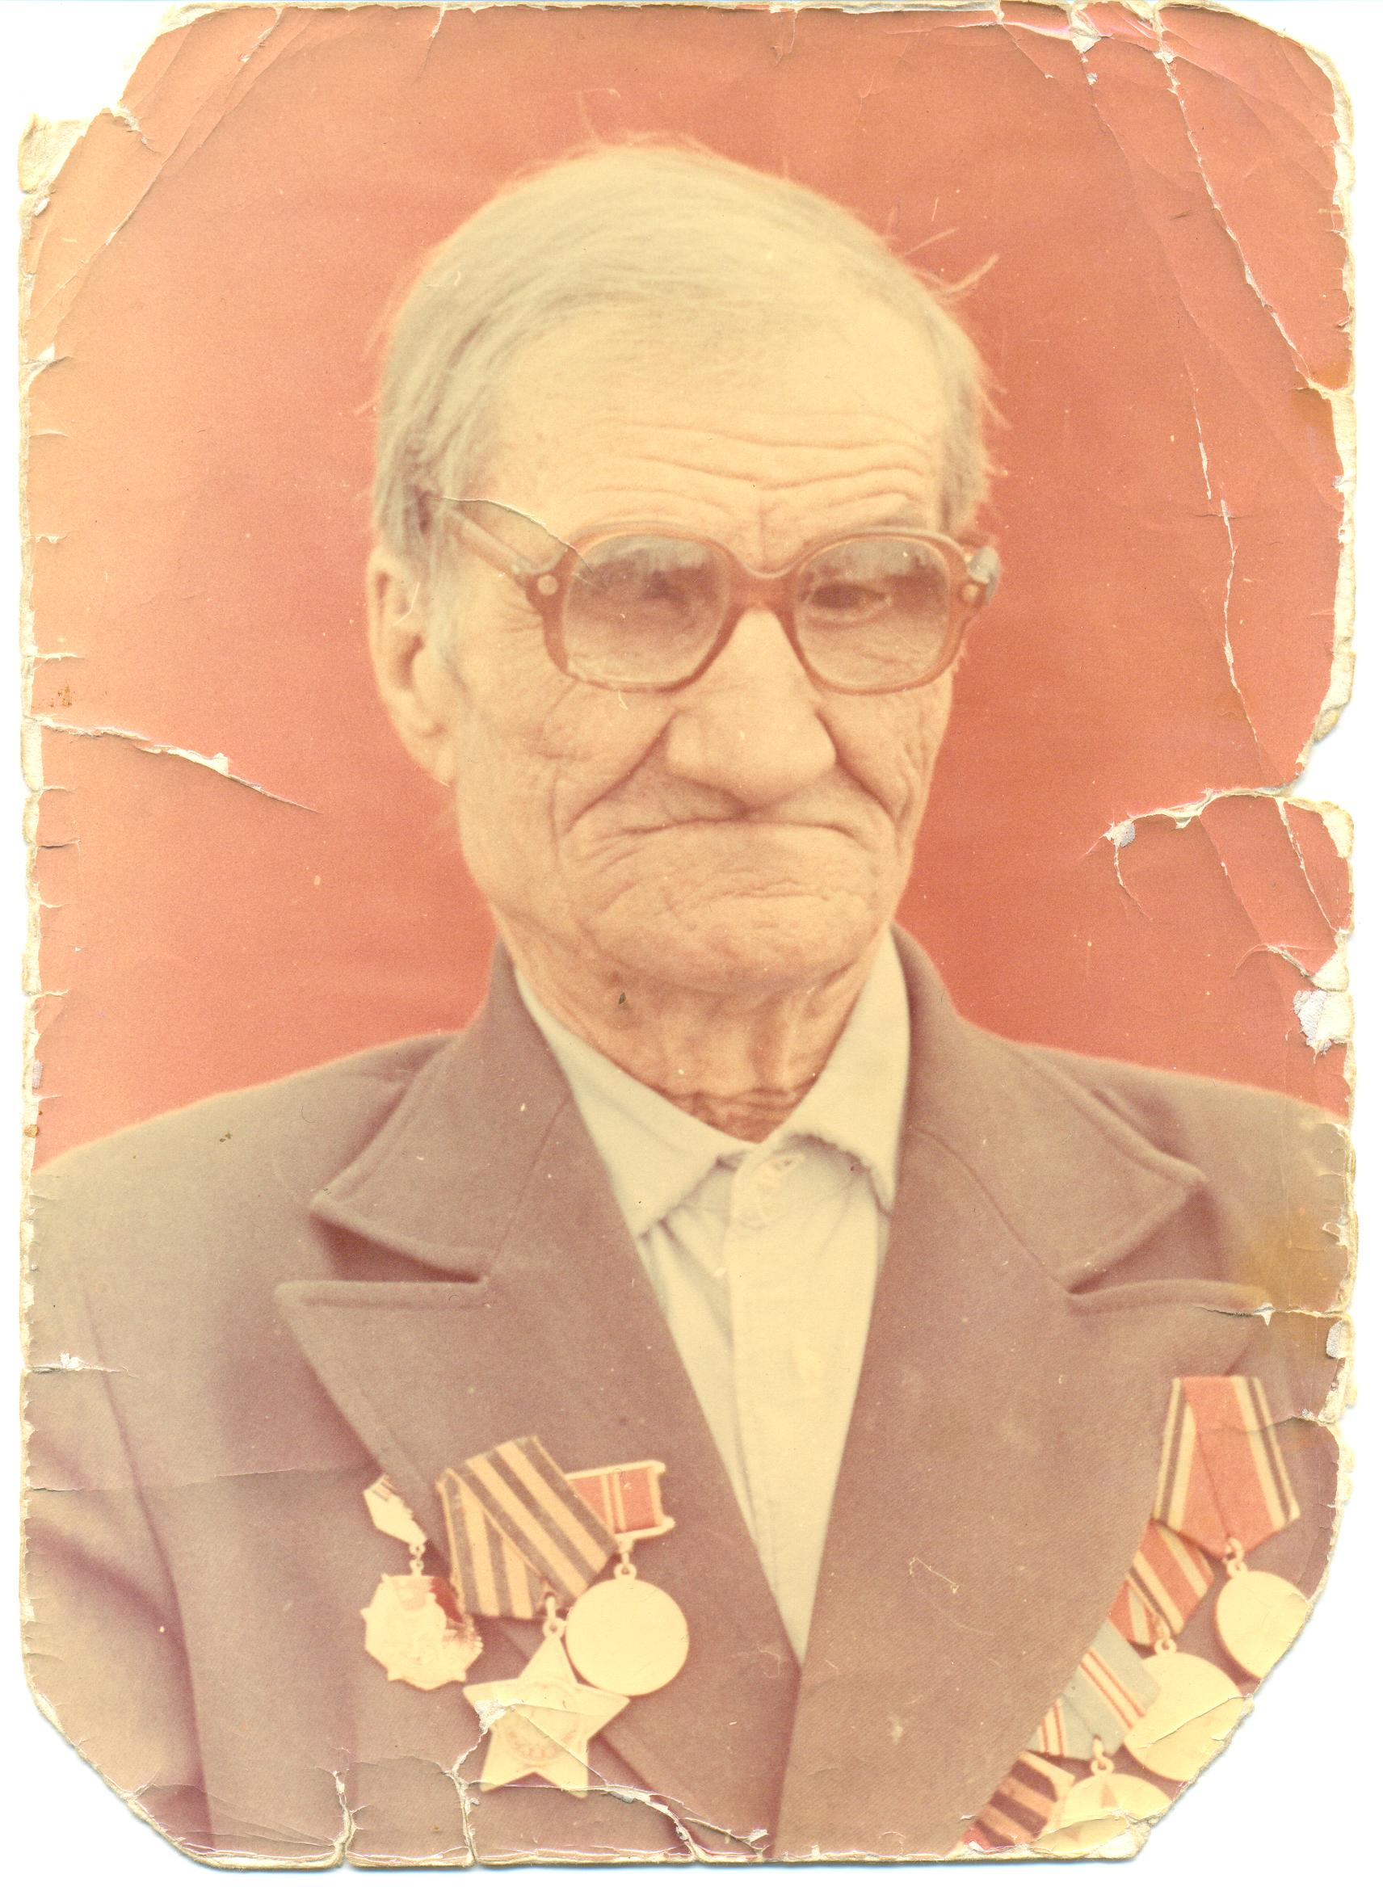

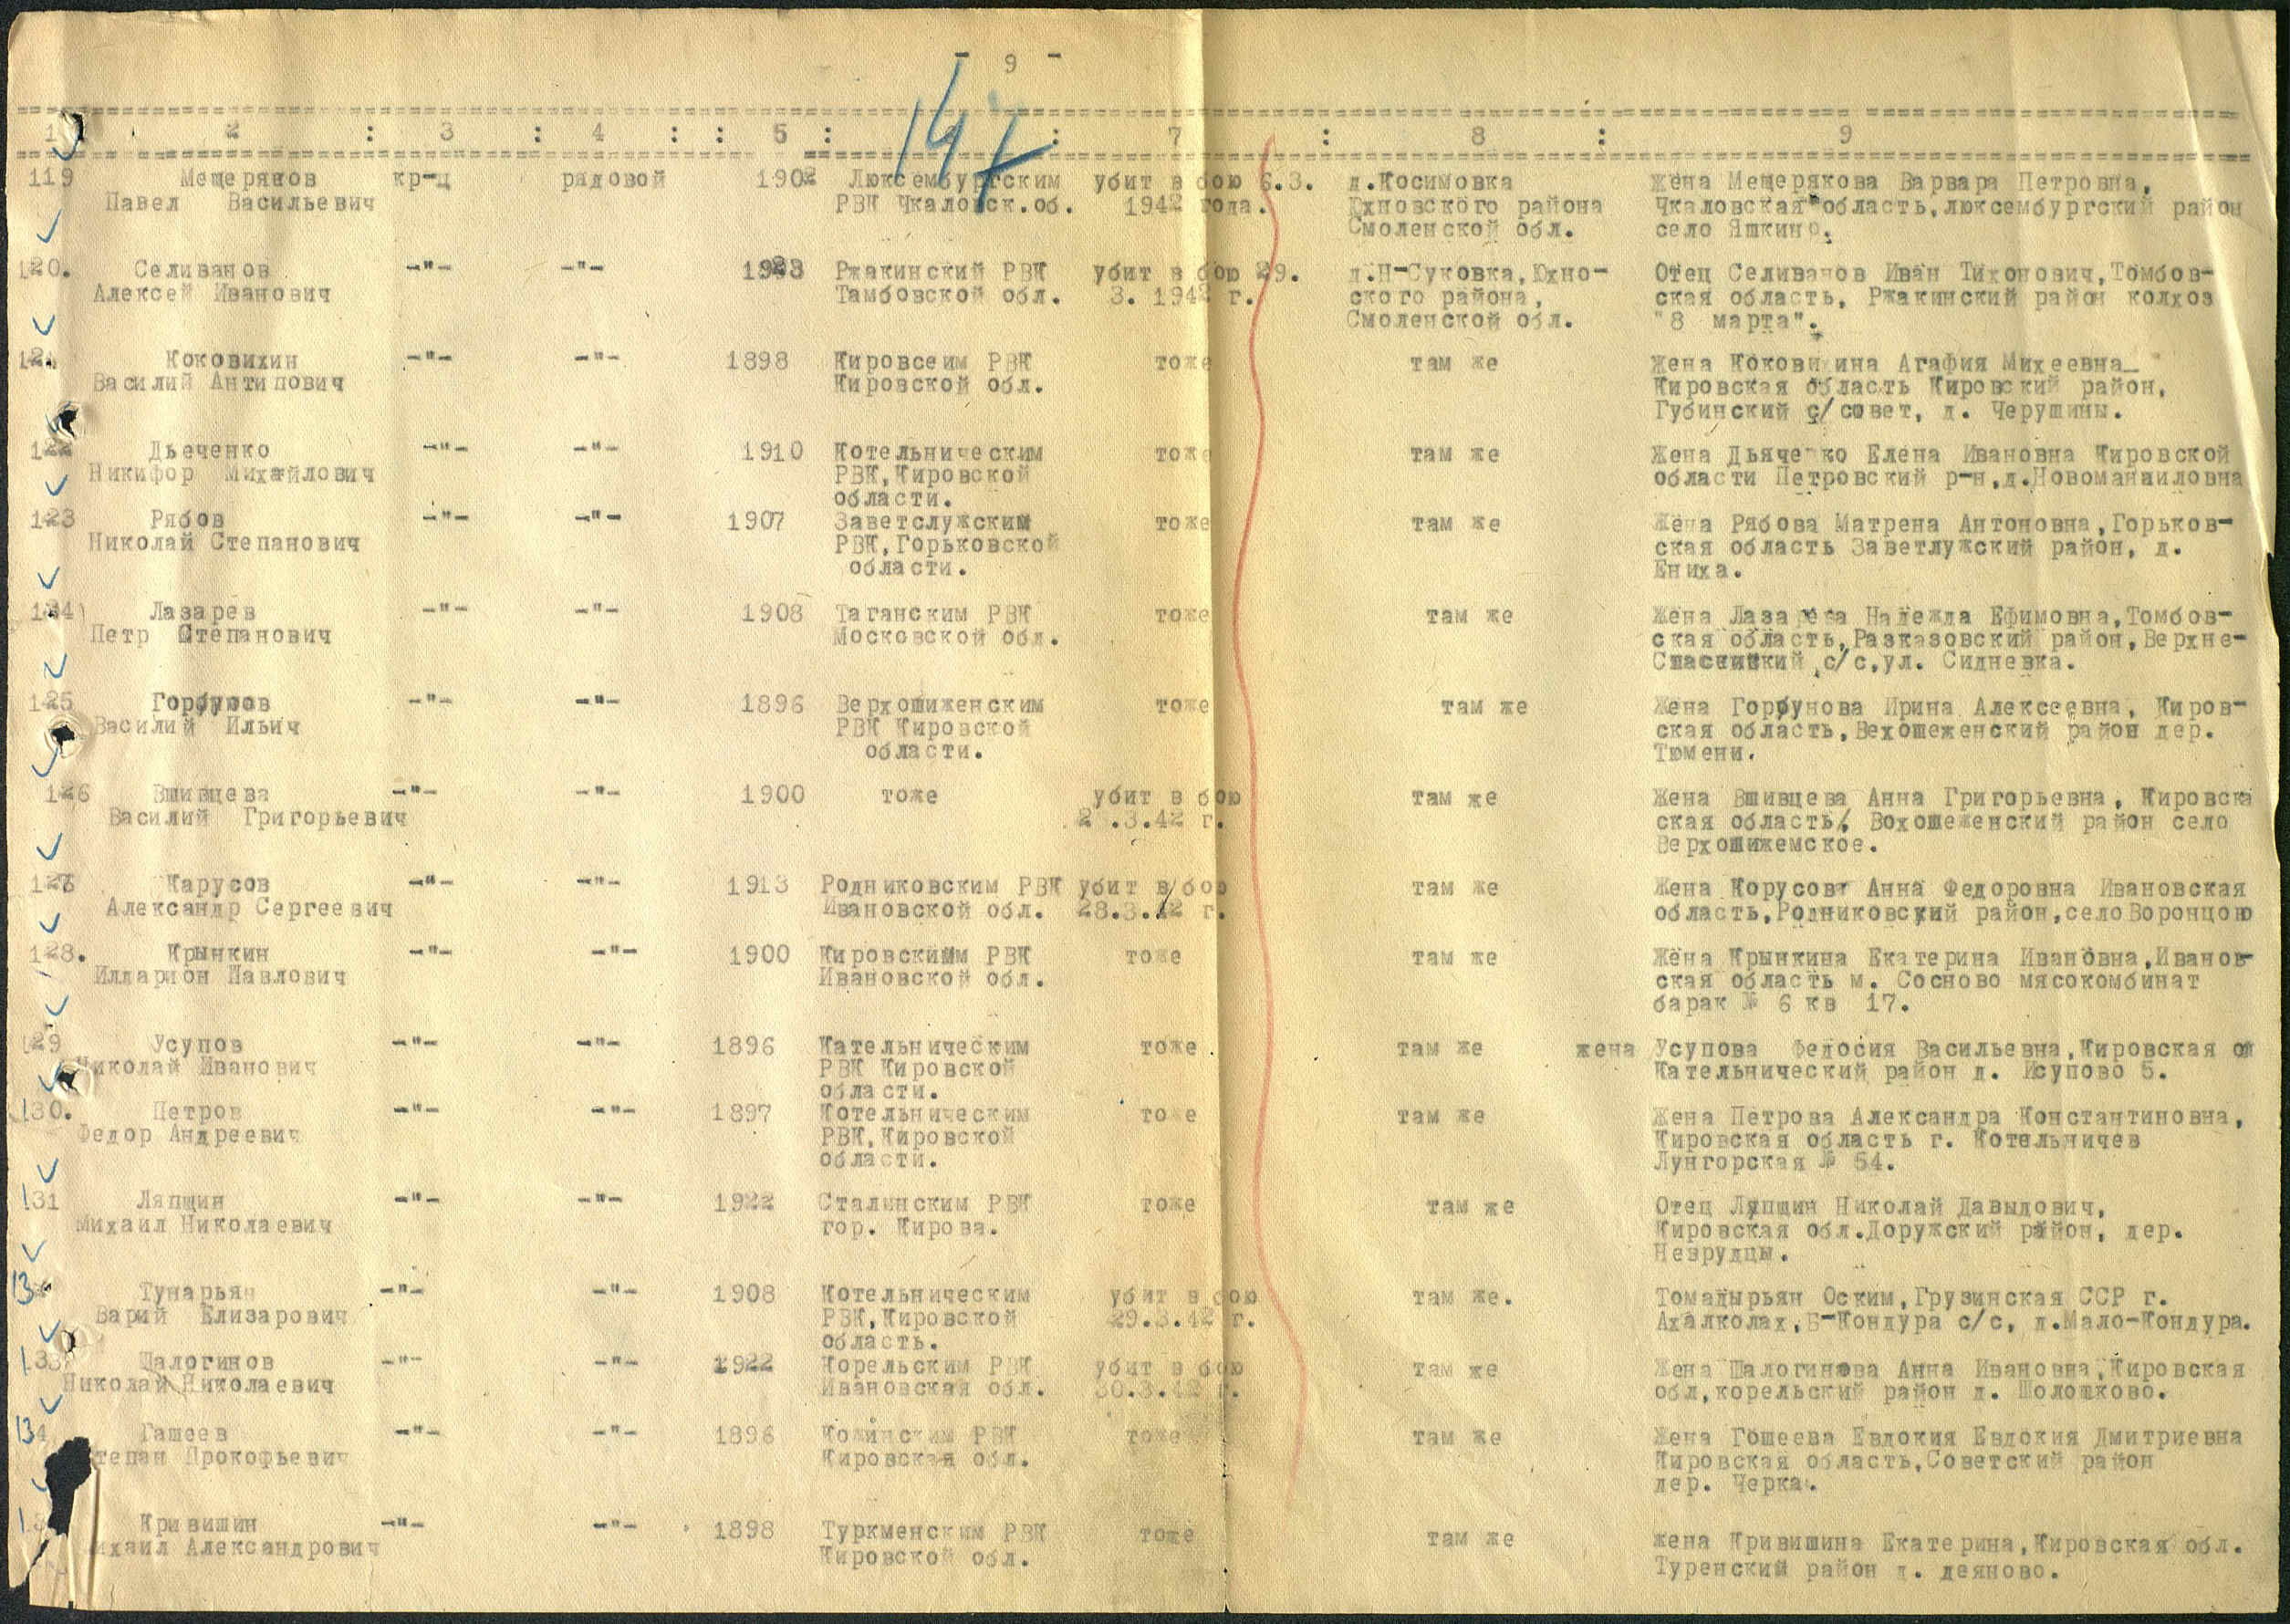

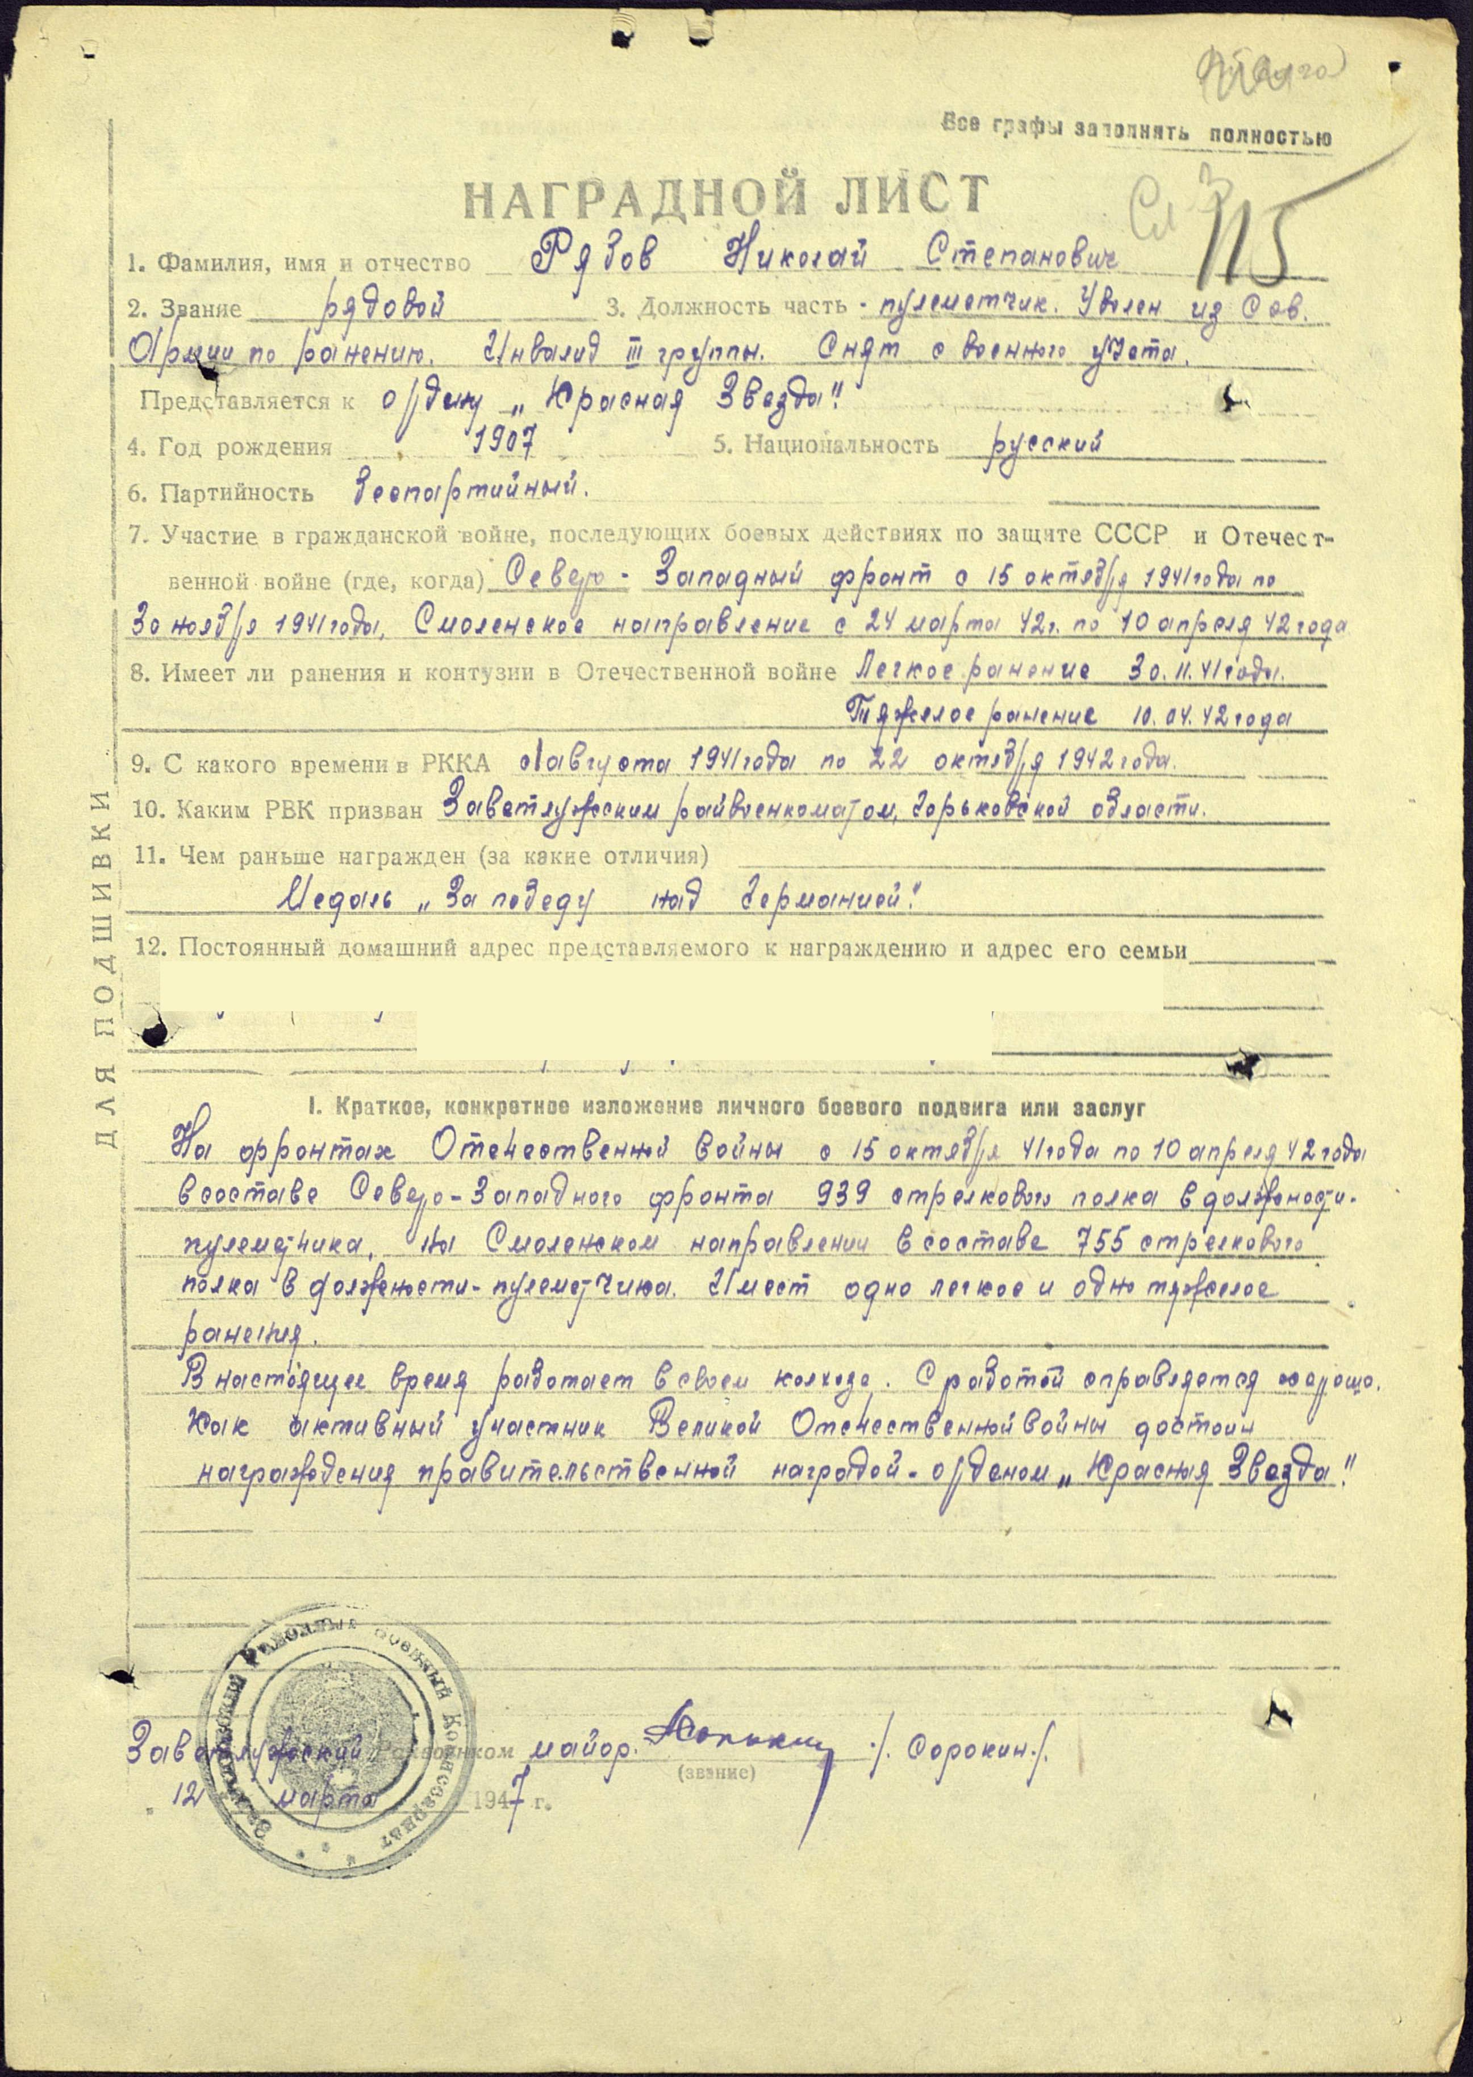
Материал подготовил Рябов Артём
Руководитель: Ромашова Т.В., заместитель директора школы по
воспитательной работе

